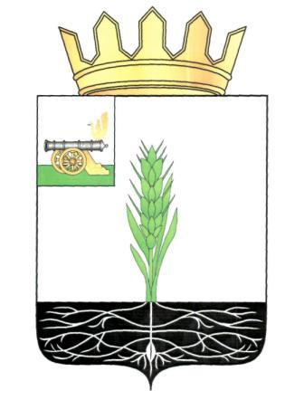
ОТДЕЛ ОБРАЗОВАНИЯ
АДМИНИСТРАЦИИ МУНИЦИПАЛЬНОГО ОБРАЗОВАНИЯ
«ПОЧИНКОВСКИЙ РАЙОН» СМОЛЕНСКОЙ ОБЛАСТИ

ПРИКАЗ

от 24 октября 2015 года № 374 б

Об утверждении плана подготовки
и проведения государственной
итоговой аттестации выпускников
9, 11 классов в 2017 году

В связи с подготовкой и проведением в 2017 году единого государственного экзамена в 11 классе и основного государственного экзамена в 9 классе
приказываю:
1. Утвердить план подготовки и проведения государственной итоговой аттестации в 2017 году (приложение № 1).
2. Ответственными за выполнение плана подготовки и проведения государственной итоговой аттестации назначить:
Тарасенкову Н.М., ведущего специалиста Отдела образования;
Илларионова С.А., менеджера Отдела образования;
Игнатову Н.В., менеджера Отдела образования.
3. Контроль за исполнением данного приказа оставляю за собой.

Начальник Отдела образования Н.В. Ковжарова

С приказом ознакомлены:
__________ Тарасенкова Н. М.
__________ Илларионов С. А.
__________ Игнатова Н.В.

Приложение № 1
к приказу Отдела образования
от 24.10. 2016 г. № 374 б

План
подготовки и проведения государственной итоговой аттестации
в 2017 году

№  п/п | Мероприятие | Срок  исполнения | Ответственный
 | Совещания для руководителей и заместителей руководителей школ «Подготовка к проведению государственной итоговой аттестации выпускников 9 и 11классов» | В течение года | Тарасенкова Н. М.
 | Проведение семинаров для учителей математики и русского языка «Особенности проведения экзаменов в 9 классах в форме ОГЭ » | Февраль – март | Тарасенкова Н. М.
 | Информирование руководителей ОО о нормативных документах Минобрнауки РФ, Департамента Смоленской области по образованию, науке и делам молодежи об особенностях проведения государственной итоговой аттестации выпускников в 2017 году | Октябрь – июнь | Тарасенкова Н. М.
 | Разработка схемы маршрутов доставки выпускников 9 и 11 классов в ППЭ – ОО | Апрель | Тарасенкова Н. М.
 | Формирование базы данных выпускников 9 классов | Февраль | Илларионов С.А.  Игнатова Н.В.
 | Издание приказов, регламентирующих подготовку и проведение государственной итоговой аттестации выпускников в 2017  году | Январь – май | Тарасенкова Н. М.
 | Подготовка пакета документов в Департамент Смоленской области по образованию, науке и делам молодежи для проведения государственного выпускного экзамена | До 1 мая | Тарасенкова Н. М.
8. | Организация подвоза учащихся и организаторов в дни проведения экзаменов | Май – июнь 2017 | Ковжарова Н.В.
9. | Проведение обучающих семинаров и инструктажа с организаторами в аудитории для проведения основного государственного экзамена в 9 и 11 классах | Май | Тарасенкова Н. М.
10. | Организация работы территориальных предметных подкомиссий по проверке экзаменационных работ при проведении основного государственного экзамена в 9 классе | Июнь | Тарасенкова Н. М.
11. | Выдача бланков аттестатов об основном общем и среднем общем образовании | Июнь | Тарасенкова Н. М.
12. | Совещание с руководителями школ по итогам проведения государственной итоговой аттестации выпускников 9, 11 классов | Август | Тарасенкова Н. М.

